Министерство науки и высшего образования
Российской Федерации
Федеральное государственное бюджетное
образовательное учреждение
высшего образования
«Забайкальский государственный университет»

Всероссийская научно-практическая
конференция

Медицинские технологии
и оборудование

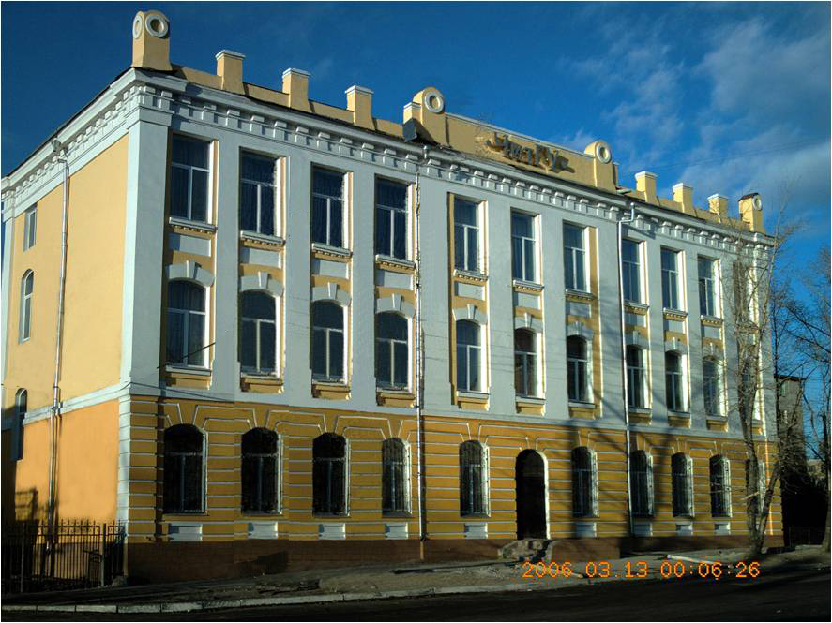

22 ноября 2019 г
.
Порядок работы конференции

22 ноября 2019 г. – зал заседания Ученого совета, корпус «НС», 2-й этаж (ул. Александро-Заводская, д. 30)
9.00 – регистрация участников
10.00 – пленарное заседание
13.00 – 16.00 – работа секций.

23 ноября 2019г.
10.00 – подведение итогов конференции (круглый стол).

Регламент работы конференции

– доклад на пленарном заседании до 10 мин;
– доклад на секционном заседании до 10 мин;
– ответы на вопросы и выступления в дискуссии до 5 мин.

Организационный комитет:

Организационный комитет:
Председатель Оргкомитета – Иванов С.А. – ректор ЗабГУ.
Сопредседатели Оргкомитета:
Хатькова А.Н. – проректор по научной и инновационной работе ЗабГУ.
Заместитель председателя Оргкомитета:
Устюжанин В.А. – канд. техн. наук, зав. кафедрой автоматизации производственных процессов ЗабГУ
Члены Оргкомитета:
Ларева Н.В. – проректор по научной работе ЧГМА.
Крапивина Е.С. – начальник научно-исследовательского управления ЗабГУ.
Мельницкая С.А. – начальник управления по связям с общественностью и СМИ ЗабГУ.
Шульгина Н.А. – начальник представительского отдела ЗабГУ.
Яковлева Л.К. – начальник издательского комплекса ЗабГУ.
ПЛЕНАРНОЕ ЗАСЕДАНИЕ

22 ноября 2019 г. с 10.00
зал заседаний ученого совета Забайкальского государственного университета (Ул. Александро-Заводская, д. 30, корпус «НС», 2-й этаж)

ОТКРЫТИЕ КОНФЕРЕНЦИИ

– Иванов С.А. – ректор ЗабГУ.

ПРИВЕТСТВЕННОЕ СЛОВО В АДРЕС УЧАСТНИКОВ КОНФЕРЕНЦИИ

– Ларева Н.В. – проректор по научной работе ЧГМА.

22 ноября
Секция «Медицинские технологии»
Работа секции 22 ноября 2019 г.
10.15 – 12.00
Зал заседаний ученого совета.
Руководитель секции – Ларева Н.В. – проректор по научной работе Читинской государственной медицинской академии.

Секция «Медицинское оборудование»
Работа секции 22 ноября 2019 г.
12.00 – 15.00
Зал заседаний ученого совета.
Руководитель секции – Устюжанин В.А. – зав. кафедрой автоматизации производственных процессов ЗабГУ.

23 ноября 2019 г.
10.00 – подведение итогов конференции (круглый стол).
Разработка решения по итогам конференции. Обсуждение вопросов.

Вступительное слово организаторов конференции

Секция «Медицинские технологии»

Емельянова О. Н., Гасанова С.М., Ситникова Е.В.
(ЧГМА)

Распространенность вредных пищевых привычек у подростков города Читы
Калинина Э.Н., Зимина И.Н., Огибенина Н.О., Чванова Е.С.
(ЧГМА)

Вакцинация беременных от гриппа – эффективное средство профилактики заболеваемости данной нозологией
Калинина Э.Н., Сидоренко Ю.И., Антонова М.И., Иванова Е.С.
(ЧГМА)

Генотипирование вируса гепатита С с помощью полимеразной цепной реакции – залог качественной терапии
Каргина И.Г., Коновалова О.Г., Лобанов С.Л., Яшнов А.А.,
Ханина Ю.С.
(ЧГМА)

Лапароскопическая термометрия в диагностике тромбоза мезентериальных сосудов у лиц пожилого и старческого возраста
Мироненко А.Ю., Мудров В.А.
(ЧГМА)

Сравнительная оценка информативности ручного исследования и разработанного метода аппаратной диагностики дефектов полости в условиях опытной модели послеродовой матки
Скобова Ю.В., Галичкина К.В., Халаджи Н.А., Серкин Д.М.,
Федорова А.П.
(ЧГМА)

Применение дистанционного смартфон приложения Google Fit с целью выявление факторов риска сердечно-сосудистых заболеваний у студентов ВУЗов города Читы
Чупрова Г.А., Дробная П.В., Голенкова О.С.
(ЧГМА)

Роль полимеразной цепной реакции в диагностике ОРВИ и гриппа

Хасанова Н.В.
(ЗабГУ)

Течение токсического гепатита у крыс при лечении тетрапептидом ливагеном в эксперименте

Секция «Медицинское оборудование»

Березин С.Я.
(ЗабГУ)

Проблемы создания кибернетических моделей биосистем
Абзалутдинов Д.М.
(ЗабГУ)

Тренажер для нейрореабилитации больных с двигательными нарушениями, вызванными травматической болезнью спинного мозга или инсультом
Антонов А.В.
(ЗабГУ)

Нейроуправляемый тренинг как способ корректировки когнитивных нарушений
Валькова Е.И.
(ЗабГУ)

Возможность диагностирования опухолевых тканей электроимпедансным методом
Куликова Г.А.
(ЗабГУ)

Способ диагностики остановки дыхания во сне
Малинин В.С.
(ЧУЗ «КБ РЖД «Медицина г. Чита»

Использование инструментов машинного обучения при анализе фонокардиограмм
Наседкина И.С., Абзалутдинов Д.М.
(ЗабГУ)

Устройство для анализа функций внешнего дыхания

Ринчинова Я.Т., Перминова А.Э.
(ЗабГУ)

Управление физиологическим состоянием человека на основе биологической обратной связи
Смоляков Ю.Н., Нольфин Н.А., Федоренко Е.В., Михаханов М.М.
(ЧГМА)

Алгоритм корректировки нарушений вызванных синдромом дефицита внимания с гиперактивностью с помощью нейроуправляемого тренинга
Устюжанин В.А., Яковлева И.В.
(ЗабГУ)

Применение метода многочастотной электроимпедансометрии для оценки состояния тканей пародонта
Ямпилов С.С., Ли В.Ч., Мункуев С.Г.
(Восточно-Сибирский государственный университет технологий и управления, г. Улан-Удэ)

Разработка биотехнической системы для оценки уровней онкологических заболеваний
Дошарова Д.Т., Масленникова О.Б.
(ГАУЗ «ООКНД», г. Оренбург)

Метрологическое обеспечение хроматографов в химико-токсикологической лаборатории
Канюков В.Н., Канюков В.И.
(«МНТК «Микрохирургия глаза», г. Оренбург)

Роль медицинского инженера в эксплуатации высокотехнологичного медицинского оборудования

